In januari geen alcohol drinken: ga jij de uitdaging aan?

Drink jij wel eens alcohol? Omdat je het lekker vindt, het je een fijn gevoel geeft of omdat je het ‘verdiend’ hebt na een drukke dag? Maar wat nu als je in de maand januari helemaal geen alcohol zou drinken? Zou het moeilijk zijn om de alcohol te laten staan? Zou het écht een positief effect op je lichaam? Daar kom je maar op één manier achter: meedoen aan IkPas (oftewel ‘dry january’)!
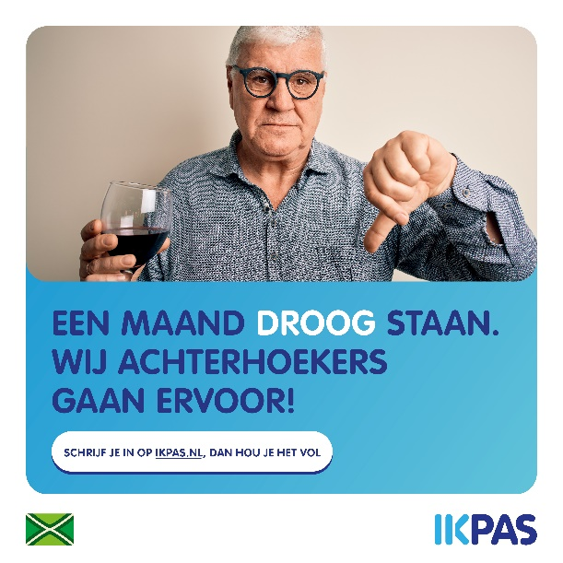
IkPas helpt
Je kunt natuurlijk op eigen houtje meedoen. Maar de kans dat je het volhoudt is groter als je je inschrijft op www.ikpas.nl. Dan ontvang je -als je dat wilt- tips, recepten en badges die je helpen om geen alcohol te drinken. Ook kun je gebruik maken van het forum, de chatfunctie of de IkPas coach als je het moeilijk hebt.
IkPas is effectief
Uit onderzoek blijkt dat ruim driekwart van de deelnemers aan IkPas het de hele maand volhoudt. Bovendien voelt 60% van de deelnemers zich fitter, 55% slaapt beter, 32% voelt zich gezonder en 31% valt af in gewicht. Mooi toch?!

Wil jij ook ervaren wat een maand geen alcohol drinken met je doet? Meld je dan aan via www.ikpas.nl. Doe alleen mee of stimuleer je familieleden, vrienden of sportteam om ook mee te doen. Zo wordt de uitdaging voor iedereen leuker én makkelijker!

Meer ondersteuning nodig?
Maak je je zorgen over je eigen alcoholgebruik, of het alcoholgebruik van iemand in je omgeving? Dan kun je (gratis) in gesprek met een van de professionals van IrisZorg: Stefanie Geven (s.geven@iriszorg.nl) of Armida Panka (a.panka@iriszorg.nl).

